PROMEDIO NÚMEROS

* **Solicitar al usuario tres números por teclado.**
* **Imprimir en pantalla la media de los tres números introducidos.**

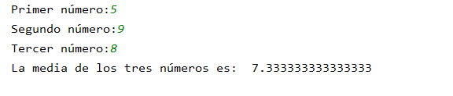

Promedio.py

num1=float(input(**"Primer número:"**))  
num2=float(input(**"Segundo número:"**))  
num3=float(input(**"Tercer número:"**))  
resultado= (num1+num2+num3)/3  
print(**"La media de los tres números es: "**,resultado)

Podemos redondear el resultado con X decimales

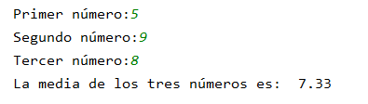

num1=float(input(**"Primer número:"**))  
num2=float(input(**"Segundo número:"**))  
num3=float(input(**"Tercer número:"**))  
resultado= (num1+num2+num3)/3  
print(**"La media de los tres números es: "**,round(resultado,2))